**CHỦ ĐỀ 1: CHẠY NGẮN 60M**

# BÀI 2: Ôn ĐHĐN- Thực hiện các giai đoạn chạy

1. Ôn tập ĐHĐN
2. Giậm chân tại chỗ

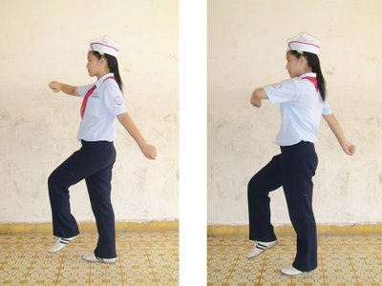*- Dậm chân tại chỗ:* Khi có khẩu lệnh "Dậm chân - dậm!", sau động lệnh "dậm!", bắt đầu bằng chân trái dậm theo nhịp hô hoặc còi, trống, nhưng không chuyển vị trí. Khi đặt chân xuống đất, mũi chân đặt trước rồi đến gót chân. Tay phải vung về phía trước, bàn tay cao ngang thắt lưng, tay trái vung thẳng về phía sau. Khi có khẩu lệnh "Đứng lại - đứng!" (động lệnh "đứng!" rơi vào chân phải), đội viên dậm chân thêm một nhịp, kéo chân phải về tư thế nghiêm.

1. Thực hiện các giai đoạn chạy

### 2.1. Giai đoạn khởi động

Không phải ai cũng biết cách khởi động đúng cách trước khi chạy bộ bạn nhé. Do cơ thể bạn sắp trải qua quá trình vận động mạnh, trong thời gian dài, do đó bài tập khởi động cũng cần được tiến hành kỹ lưỡng, tốt nhất nên tập trung vào một số bài tập ép cơ hay vận động tại chỗ.

### 2.2. Giai đoạn xuất phát

Xuất phát là một trong những giai đoạn quan trọng của việc chạy bền. Nếu bạn thực hiện đúng cách, cơ thể sẽ không tốn nhiều sức lực cho việc làm quen, giúp bạn nhanh chóng bắt kịp nhịp chạy để quá trình chạy bền diễn ra tốt nhất.

### 2.3. Giai đoạn tăng tốc

Điểm nhấn quan trọng của quá trình tăng tốc là các bạn cần chú ý đến nhịp thở của bản thân mình. Đây là giai đoạn tốn sức nhất nên bạn hãy cố gắng hít thật sâu, thở thật mạnh bởi điều này sẽ giúp cung cấp lượng oxy cần thiết cho cơ thể theo cách tốt nhất.

**2.4. Về đích**

Khi đã cán đích thành công, các bạn hãy đi bộ trong khoảng 5 phút để giúp giãn cơ và có thời gian để nhịp tim trở về trạng thái bình thường. Sau đó, đừng quên bù đắp ngay năng lượng cho cơ thể bằng cách sử dụng nước uống bổ sung điện giải, sản phẩm cung cấp năng lượng tức thời như Energy Bar hay Protein Bar…

Trên đây là một số chia sẻ có liên quan đến **kỹ thuật chạy bền gồm mấy giai đoạn**. Từ những thông tin này, các bạn sẽ biết cách cân đối thời gian, sức lực cho từng giai đoạn khác nhau để có thể hoàn thành chặng đua một cách tốt nhất.